Tabela 1. Frequências relativas de reposição e descarte do óleo nas pastelarias da região centro-sul de Belo Horizonte, MG.
Intervalo | Reposição  (%) | Descarte  (%)
Mais de 1x ao dia | 53,0 | 0
Todo dia | 41,1 | 0
A cada 2-4 dias | 0 | 29,4
A cada 4-6 dias | 0 | 41,2
Mais de 7 dias | 5,9 | 17,6
Não souberam responder | 0 | 11,8
Fonte: os autores (2010).

Tabela 2. Frequências relativas dos tipos de salgados fritos no mesmo óleo nas pastelarias da região centro-sul de Belo Horizonte, MG.
Tipo de pastel | Frequência (%)
Empanados variados | 53,0
Outros | 17,6
Somente pastel | 29,4
Fonte: os autores (2010).

Tabela 3. Frequência relativa do tipos de pastéis fritos no mesmo óleo nas pastelarias da região centro-sul de Belo Horizonte, MG.
Tipo de pastel | Frequência (%)
Queijo | 100
Carne | 100
Frango | 64,7
Napolitano | 47,0
Outros (palmito, camarão e pastéis doces) | 53,0
Fonte: os autores (2010).

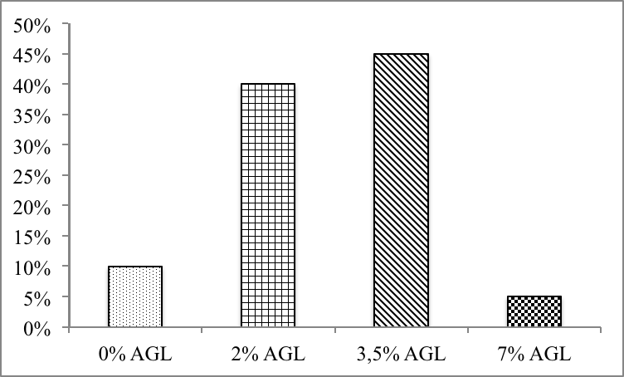
Gráfico 1. Níveis de degradação dos óleos de fritura nas pastelarias da região centro-sul de Belo Horizonte, MG.
Fonte: os autores (2010).

Tabela 4. Frequência relativa das variáveis utilizadas para o controle de qualidade do óleo de fritura.
 | Sim  (%) | Não  (%)
Manutenção periódica da fritadeira | 35,3 | 64,7
Controle de temperatura | 88,2 | 11,8
Utilização de monitor para controle de degradação do óleo | 0,0 | 100,0
Presença de fumaça exalando do óleo | 11,8 | 88,2
Conhecimento dos efeitos tóxicos do óleo degradado | 35,3 | 64,7
Conhecimento da RDC nº 216 da ANVISA | 17,6 | 82,4
Fonte: os autores (2010).

